ГБОУ Гимназия г. Сызрани

Проектная работа по химии
на тему «Создание и применение бомбочек для ванны в домашних условиях: химические основы, pH среды и влияние на кожу»

Работу выполнила:
ученица 8 «В» класса
ГБОУ Гимназии г. Сызрани
Ельцова Виктория Алексеевна
Руководитель проекта: Бакланова Ольга Михайловна

Сызрань, 2025
Введение……………………………………………………………………………3
1. Химический состав и принцип работы бомбочек……………………..4
1.1. Основные компоненты и их взаимодействие……………………4
1.2. Добавки и их функции…………………………………………….5
2. Влияние pH на кожу…………………………………………………………….5
2.1. Уровень pH бомбочек……………………………………………..5
2.2 Как добавки меняют pH?..................................................................6
3. Проведение эксперимента……………………………………………………...7
3.1. Подготовка образцов……………………………………………...7
3.2. Исследование свойств……………………………………………..8
3.2.1 Способность к формованию……………………………………..8
3.2.2 Скорость растворения, интенсивность реакции и пенообразование………………………………………………………..9
3.2.3 Образование осадка после растворения……………………….10
3.2.4 Определение pH среды…………………………………………10
3.2.5 Увлажняющий эффект для кожи………………………………13
Заключение……………………………………………………………………….14
Список литературы………………………………………………………………15

Введение
Бомбочки для ванны – это косметическое средство, которое при контакте с водой начинает активно шипеть и растворяться, выделяя пузырьки газа. Они используются для ароматизации воды, смягчения кожи и создания расслабляющей атмосферы.
Это косметическое средство можно приобрести в магазине, а также изготовить в домашних условиях. В последние годы популярность косметики ручной работы значительно возросла, так как многие люди отдают предпочтение натуральным ингредиентам, избегая агрессивных химических соединений в промышленных продуктах. Кроме того, создание ручных изделий позволяет получить идеально подходящую для конкретного человека композицию, учитывающую его индивидуальные особенности. Всё это показывает актуальность исследований в области создания бомбочек для ванны в домашних условиях.
Изучение химических процессов, происходящих при растворении бомбочек, позволяет разработать наилучшую композицию, учитывающую pH получаемой водной среды, визуальные эффекты растворения бомбочки, а также косметическое воздействие компонентов на кожу.
Цель работы: проверить рецептуры бомбочек для ванны, которые можно найти в интернете, с точки зрения их эффективности и влияния на кожу.
Задачи исследования:
- Исследовать химические процессы, происходящие при растворении бомбочек для ванны;
- Понять влияние этих процессов на уровень pH воды и возможное воздействие на кожу человека;
- Сравнить рецептуры бомбочек из интернета с разработанной с учетом химических особенностей процесса растворения рецептурой.

1. Химический состав и принцип работы бомбочек
1.1. Основные компоненты и их взаимодействие
Бомбочки для ванны состоят из двух ключевых компонентов:
- Пищевая сода (NaHCO₃) – основной ингредиент, создающий щелочную среду.
- Лимонная кислота (C₆H₈O₇) – взаимодействует с содой, вызывая реакцию, протекающую с выделением газа:
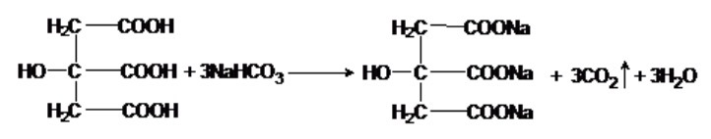
Данная реакция относится к реакциям нейтрализации, которая в растворе протекает как реакция ионного обмена. Вода служит катализатором, ускоряя реакцию. При растворении лимонной кислоты в растворе образуются H⁺ (протоны), а при растворении соды - свободные ионы Na⁺ и HCO₃⁻. Ионы H⁺ (от кислоты) сталкиваются с HCO₃⁻ (от соды), образуя угольную кислоту (H₂CO₃), которая сразу распадается на CO₂ (углекислый газ) и воду. Выделяющийся углекислый газ (CO₂) образует пузырьки, создавая характерный эффект шипения. Соответствующие полное и сокращенное ионные уравнения выглядят следующим образом:
Скорость протекания реакции будет зависеть от нескольких факторов:
- Температура воды: в горячей воде реакция идет быстрее, так как ускоряется растворение компонентов и разложение образующейся угольной кислоты. Однако температура не должна превышать 60°C, иначе может произойти разложение лимонной кислоты;
- Дисперсности компонентов: порошки с частицами маленького размера будут растворяться и, соответственно, реагировать активнее;
- Соотношения кислоты и соды: при избытке лимонной кислоты, то есть, в кислой среде, реакция идет быстрее.
Стоит отметить, что помимо красивого визуального эффекта от процесса газообразования, данная реакция оказывает благотворное влияние на воду, смягчая ее, благодаря образующемуся цитрату натрия.
1.2. Добавки и их функции
- Эфирные масла (лаванда, апельсин, мята, розмарин) – обладают ароматерапевтическими свойствами и могут оказывать антисептическое действие.
- Морская соль (NaCl, MgSO₄) – смягчает воду, насыщает её минералами.
- Сухое молоко – увлажняет кожу за счёт содержания жиров и белков.
- Глина (белая, голубая, розовая) – очищает кожу и регулирует работу сальных желез.
- Травяные экстракты (ромашка, календула, зелёный чай) – оказывают успокаивающее и противовоспалительное действие.
- Мёд и прополис – питают кожу, обладают антисептическими и заживляющими свойствами.

2. Влияние pH на кожу
2.1. Уровень pH бомбочек
При растворении бомбочки, созданной по стандартному рецепту из интернета (соотношение NaHCO₃:C₆H₈O₇ = 2:1) наблюдается первоначальное подщелачивание (pH 8,5-9,0) за счет избытка гидрокарбоната натрия. Затем происходит постепенная стабилизация в диапазоне 7,5-8,0 после завершения реакции.
Однако нормальный pH кожи колеблется в пределах 4.5–5.5, создавая слабокислую защитную среду, из-за чего могут возникнуть следующие негативные эффекты:
- Высокий pH (>7) может вызывать сухость, шелушение, раздражение и нарушение естественного барьера кожи.
- Низкий pH (<5) способен привести к повышенной чувствительности, покраснениям и воспалениям.
Для устранения негативного воздействия щелочной pH среды необходимо использовать добавки, понижающие pH или другое соотношение основных компонентов. Дерматологические рекомендации, которые помогут в разработке рецептур:
- Для нормальной кожи рекомендуется использовать бомбочки с pH 6,5-7,0;
- Для чувствительной кожи рекомендуемый диапазон pH - 5,5-6,5. Также необходимо избегать большого количества ароматизаторов, но можно использовать экстракты ромашки и календулы, обладающих успокаивающим действием;
- Для сухой кожи полезно добавлять масла, мед и молочные компоненты;
- Для жирной кожи эффективны морская соль, лимонная кислота и глина;
- Избегать pH >8,0;
- Ограничить количество поверхностно-активных веществ (ПАВ) в составе.
2.2 Как добавки меняют pH?
Соль и молоко – практически нейтральны, помогают стабилизировать уровень pH, оказывая буферное воздействие.
Глина – может слегка снижать pH, особенно при добавлении розовой или голубой глины.
Эфирные масла выступают в качестве поверхностно-активных компонентов, не влияя не pH.
В найденных для исследования рецептурах изготовления бомбочек для ванны присутствуют эфирные масла, морская соль и сухое молоко, поэтому экспериментальным путем мы сможем проверить их влияние на pH среды и воздействие на кожу.

3. Проведение эксперимента
3.1. Подготовка образцов
Для сравнительного анализа было подготовлено 5 образцов с разным составом. 3 рецептуры (№2-4) были взяты из открытых источников. Образец №1 – контрольный образец без добавок, но с учетом пропорций основных компонентов, указанных в интернете. №5 – образец, с соотношением основных компонентов, обеспечивающих наиболее полное протекание реакции нейтрализации:
№1  Контрольный образец  с маслом | №2  Добавки: масло и морская соль | №3  Добавки: сухое молоко | №4  Добавки: сухое молоко и масло, без лимонной кислоты | №5  Соотношение  соды и лимонной кислоты, взятое исходя из реакции, с маслом
- 2 ст. ложки соды  - 1 ст. ложки лимонной кислоты  - ½ ст. ложки масла | - 2 ст. ложки соды  - 1 ст. ложка лимонной кислоты  - 1 ст. ложка мор. соли  - ½ ст. ложки масла | - 2 ст. ложки соды,  - 1 ст. ложка лимонной кислоты  - 1/2 ст. ложка сухого молока  - 1 чайная ложка воды | - 2 ст. ложки соды,  - 1 ст. ложка сухого молока  - ½ ст. ложки масла  - 1/2 чайная ложка воды | - 28,4 грамм соды,  - 21,6 грамм лимонной кислоты  - 6 грамм масла

3.2. Исследование свойств
3.2.1 Способность к формованию
Для изготовления бомбочки необходимо придать полученным смесям форму спрессованного шарика. Однако в рецептурах компоненты, которые могут обеспечивать смачивание и слипание составляющих компонентов отличаются. Было решено проверить способность различных добавок гарантировать правильное формование материала с последующим застыванием бомбочки в заданной форме.
Образец №1. Смешивается легко и равномерно. Комочков не образуется, массу легко утрамбовывать в форму. Масло быстро впитывается в сухие компоненты, но для формования такого количества масла оказывается недостаточно. Даже спустя несколько часов выдержки бомбочка не удерживает форму и постепенно рассыпается.
Образец №2. Перемешивается легко, при тщательном перемешивании наблюдаются небольшие комочки, но утрамбовывается без труда. Однако даже после высыхания форма бомбочки держится плохо.
Образец №3. Лимонная кислота с содой начали реакцию при воздействии воды, началось «шипение», но вскоре закончилось. При перемешивании образовывались комки. При надавливании ложкой/пальцем, сразу приобретает форму, будто "мокрый песок". Приходилось прикладывать усилия, чтобы равномерно утрамбовать материал в формочку, однако после высыхания данный образец прекрасно держал заданную форму.
Образцы №4 и №5. Не отличались от образца №1, даже несмотря на добавление небольшого количества воды в образец №4.
Можно сделать вывод, что масло и сухое молоко, даже при добавлении небольшого количества воды, плохо способствуют формованию бомбочки и такие рецептуры необходимо модернизировать.
3.2.2 Скорость растворения, интенсивность реакции и пенообразование
Для определения скорости растворения полученные образцы погружались в 1 литр воды (температурой примерно 37°C для имитации температуры ванной) и фиксировались две временные отметки: время активного «шипения», показывающая интенсивность реакции, и время полного растворения бомбочки. Также отмечалось наличие пены и ее устойчивость для образующегося раствора
Образец №1. Бурная реакция прекратилась на двадцатой секунде и каждый раз при небольшом перемешивании воды, она начинала заново шипеть. Окончательно реакция прекратилась спустя минуту. Пена была только в начале реакции и моментально исчезала.
Образец №2. Процесс протекал аналогично растворению образца 1 (1 минута до полного прекращения реакции), но интенсивно реакция протекала до 31 секунды. Цвет раствора поменялся на оранжевый за счёт добавления морской соли с оранжевым красителем. Пена также возникала только при интенсивном течение реакции и быстро исчезала.
Образец №3. Бомбочка стала негромко шипеть, постепенно растворяясь, образуя маленький слой пены. Реакция прекратилась только спустя 3 минуты 48 секунд. Полученный раствор отчетливо отдавал запахом молока.
Образец №4. Шипения и пены не наблюдалось. Бомбочка просто упала вниз и почти мгновенно окрасила раствор в белый цвет. Растворение произошло за полторы минуты. Отсутствие лимонной кислоты ожидаемо отразилось на протекании процесса растворения. Несмотря на наличие в сухом молоке остатка молочной кислоты (образуется при сушке молока) и кислых солей казеина (молочного белка), их содержания оказывается недостаточно для проведения интенсивной реакции образования и распада угольной кислоты.
Образец №5. Похожа на образцы №1 и №2, но реакция была гораздо интенсивнее, пены поднималось больше, и она держалась на протяжении 28 секунд. Шипение продолжалось полторы минуты, постепенно утихая.
Результаты эксперимента демонстрируют преимущество изменения стандартных рецептур, в которых соотношение соды к лимонной кислоте равно 2:1, в сторону соотношения 3:1, которое обеспечивает наиболее полное и интенсивное протекание реакции с большим пенообразованием. Также следует отметить, что хорошо сформованный образец №3 позволил обеспечить наиболее длительное протекание реакции, что необходимо учитывать при разработке наилучшей рецептуры.
3.2.3 Образование осадка после растворения
После полного растворения образцов было зафиксировано наличие не растворившихся частиц в растворе.
Образец №1. После растворения и прекращения реакции все еще оставался небольшой осадок на дне.
Образец №2. Растворилась полностью после окончания реакции.
Образец №3. Растворилась полностью после окончания реакции.
Образец №4. Растворилась полностью после окончания реакции.
Образец №5. Растворилась полностью после окончания реакции.
Возможно, в результате не полного протекания реакции в образце 1 часть лимонной кислоты, смоченная маслом, не растворилась и выпала в виде осадка.
3.2.4 Определение pH среды
У полученных растворов замерили pH среды с помощью индикаторной бумаги.
Полученные результаты были зафиксированы фотографиями:
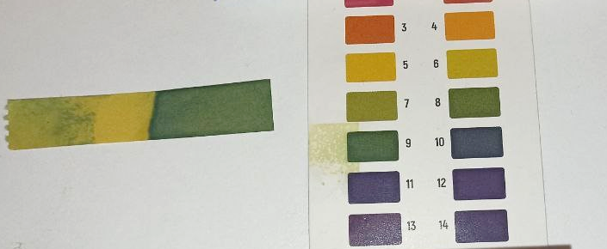
Образец №1
pH полученного раствора для образца №1 примерно равен 8,5.
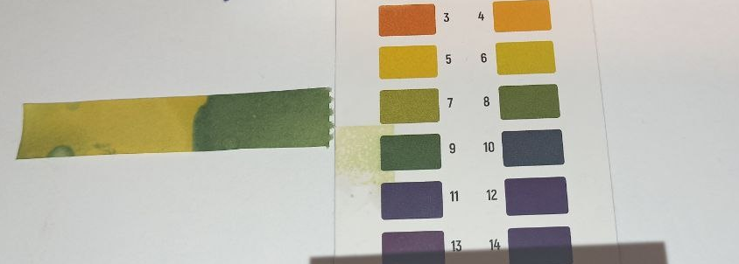
Образец №2
pH полученного раствора для образца №2 примерно равен 8.
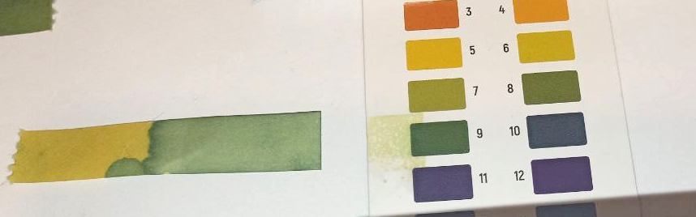
Образец №3
pH полученного раствора для образца №3 примерно равен 8.
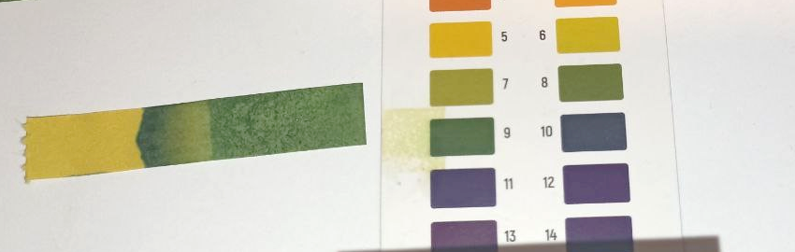
Образец №4
pH полученного раствора для образца №4 примерно равен 8,5.

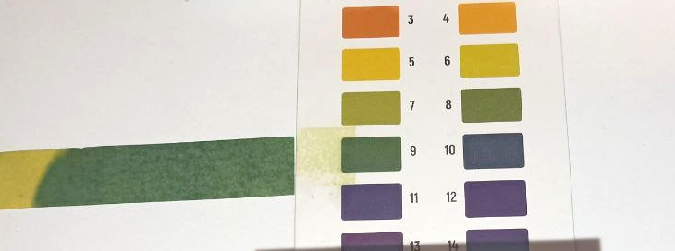
Образец №5
pH полученного раствора для образца №5 примерно равен 9.
Полученные результаты подтверждают незначительное влияние добавок на кислотность получаемой среды. В результате увеличения количества соды, добавляемого в образец №5 pH ожидаемо получилась более щелочной.
Так как измерения проводились в 1 литре растворителя, то данные значения pH нельзя принимать за кислотность воды, получаемой при растворении бомбочки в ванне, так как стандартные объемы ванной 180-240 литров. Такое увеличение количества растворителя сильно сместит pH в сторону нейтрального значения. Однако полученные данные можно учитывать при использовании бомбочек для небольших ванночек для рук или рук, где объем воды будет близок к 1 литру.
Согласно приведенным в теоретической части данного исследования дерматологическим рекомендациям, высокий pH (>7) может вызывать сухость, шелушение, раздражение и нарушение естественного барьера кожи. Поэтому данные бомбочки лучше применять только для растворения в большом количестве воды, обеспечивающем понижение уровня pH.
3.2.5 Увлажняющий эффект для кожи
Было решено также оценить состояние кожи до и после выдерживания рук в получаемых растворах, чтобы проверить сделанный в предыдущем пункте вывод о применении бомбочек в малых объемах воды.
Образец №1. При опускании руки в воду ощущается жирность от добавленного масла. После высыхания сильной сухости кожи не наблюдалось из-за формирования масляной пленки на ней.
Образец №2. Результаты аналогичны образцу №1.
Образец №3. После высыхания на руках чувствовалось увлажнение и лёгкая жирность, благодаря добавлению сухого молока в рецептуру.
Образец №4. После высыхания ощущалось только лёгкое увлажнение рук.
Образец №5. После высыхания кожа стала очень сухой. Добавление масла не компенсировало высокий pH среды, как это произошло в случае первого образца.
Анализ полученных данных показывает необходимость введения добавок, обеспечивающих ухаживающий эффект, особенно при соотношении соды и лимонной кислоты, обеспечивающем полное протекание реакции и более щелочную среду. Проведенный эксперимент подтверждает негативное воздействие высокой pH среды на кожу.

Заключение
Сравнение различных рецептур, используемых для создания бомбочек для ванны в домашних условиях, показало следующее:
  - Для создания ожидаемого эффекта растворения обязательно добавление лимонной кислоты в состав бомбочек;
  - Для наилучшего визуального эффекта растворения и пенообразования необходимо изменить соотношение основных компонентов в сторону увеличения количества соды (3:1 по отношению к лимонной кислоте). Однако из-за высокого значения pH получаемой среды такие бомбочки можно использовать только для растворения в больших объемах воды;
  - Для хорошего формования смесей, обеспечивающего высокую длительность реакции, обязательно добавление воды;
  - Для ухаживающего эффекта, оказываемого на кожу, эффективно применение сухого молока в составе бомбочек.
Таким образом, наилучшим вариантом рецептуры для изготовления бомбочки является рецептура образца №5, разработанная нами с учетом химических особенностей протекания реакции между содой и лимонной кислотой. Для наилучшего эффекта от применения данной бомбочки рекомендуется добавить в полученную смесь сухое молоко, а для качественного формования и увеличения длительности протекания реакции – около 3х граммов воды.

Список литературы
- Габриелян, О. С. Химия. 8 класс / О. С. Габриелян. — Москва: Дрофа, 2020 — 287 c.
- Петрова С.М. "Изучение кислотно-основных свойств косметических продуктов" // Журнал "Химия в школе", №4, 2022, стр. 28-33. Дерматологические исследования по влиянию косметики на кожу.
- Козлов В.П. "Эксперименты с шипучими смесями" // "Юный химик", №3, 2021, стр. 14-18
- «Инструкция: 3 способа изготовления бомбочек для ванны своими руками» [Электронный ресурс]. - Режим доступа: https://www.baby.ru/journal/bombochki-dlya-vanny/

